Информация к проекту решения по заявлению:
1.14. Бабенко А. В.
Земельный участок:
адрес: обл. Новосибирская, г. Новосибирск, Дзержинский район, ул. Почтовый Лог, з/у 43;
кадастровый квартал. 54:35:014365
площадь- 870 кв.м.;

Планшет № 2680
Зонирование: Зона застройки жилыми домами смешанной этажности (Ж-1), Подзона застройки жилыми домами смешанной этажности различной плотности застройки (Ж-1.1)
Запрос: «для индивидуального жилищного строительства (2.1)»
Планируется: оформление земельного участка

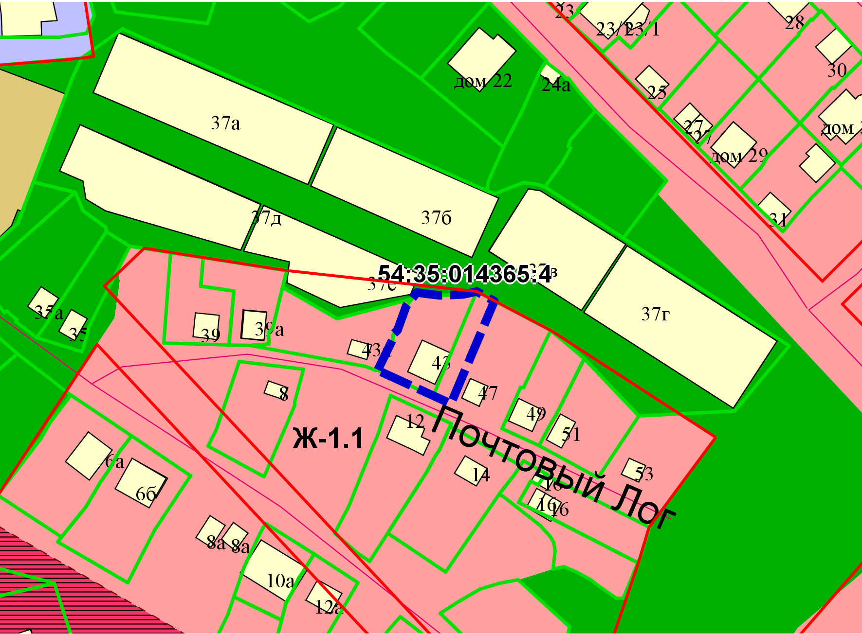
Приложения к заявлению:

